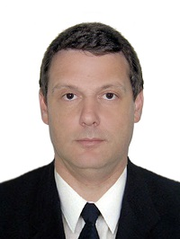

Сизякин Дмитрий Владимирович

Главный врач
Заслуженный Врач Российской Федерации,
доктор медицинских наук, профессор

Прием граждан:
вторник и четверг с 16.30 до 18.30
по предварительной записи по телефону 232-23-95
e-mail: center@gb-1.ru
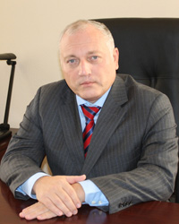

Дударев Игорь Валентинович

Заместитель главного врача
по хирургической помощи
Заслуженный Врач Российской Федерации,
доктор медицинских наук

Прием граждан:
ежедневно с 10.00 до 12.00
по предварительной записи по телефону 232-24-17
e-mail: center@gb-1.ru
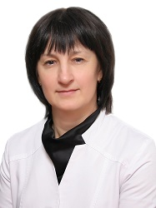

Чигаева Евгения Владимировна

Заместитель главного врача
по терапевтической работе

Прием граждан:
ежедневно с 10.00 до 12.00
по предварительной записи по телефону 250-07-91
e-mail: center@gb-1.ru

Серёжкин Евгений Александрович

Заместитель главного врача
по хозяйственным вопросам
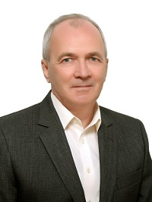

Межов Владимир Исаевич

Заместитель главного врача
по медицинской части
по лекарственному обеспечению
и мед. оборудованию
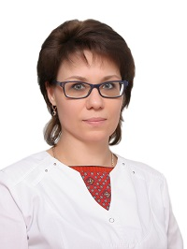

Игнатова Ирина Сергеевна

Заместитель главного врача
по поликлиническому разделу работы

Белозорова Марина Анатольевна

Заместитель главного врача
по кадрам
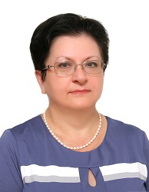

Коломацкая Лариса Ивановна

Заместитель главного врача
по экспертизе временной нетрудоспособности
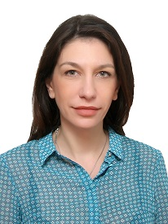

Клопченко Ирина Викторовна

Заместитель главного врача
по экономическим вопросам
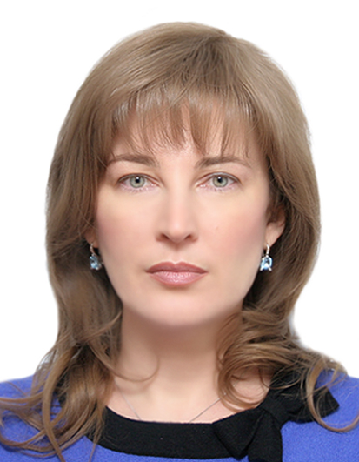

Потапова Мария Викторовна

Заместитель главного врача
по акушерско-гинекологическому разделу работы

Иванова Наталья Геннадьевна

Главный бухгалтер

